РОССИЙСКАЯ ФЕДЕРАЦИЯ

АДМИНИСТРАЦИЯ

МОЛОКОВСКОГО РАЙОНА ТВЕРСКОЙ ОБЛАСТИ

ПОСТАНОВЛЕНИЕ
20.01.2020 г. |  | № 12-1
 | п. Молоково

О стандартах благоустройства и дополнительных мерах по учету и содержанию воинских захоронений, увековечивающих память погибших в годы Великой
Отечественной войны, в Молоковском районе Тверской области

В соответствии с Законом Российской Федерации от 14.01.1993 № 4292-1 «Об увековечении памяти погибших при защите Отечества», Федеральным законом от 12.01.1996 № 8-ФЗ «О погребении и похоронном деле», Федеральным законом от 06.10.2003 № 131-Ф3 «Об общих принципах организации местного самоуправления в Российской Федерации», распоряжением Правительства Тверской области от 30.12.2019 № 968-рп «О стандартах благоустройства и дополнительных мерах по учету и содержанию воинских захоронений, увековечивающих память погибших в годы Великой
Отечественной войны, в Тверской области»
постановляю:

1.Утвердить стандарты благоустройства воинских захоронений, надгробий, памятников, стел, обелисков, элементов ограждения и других
мемориальных сооружений и объектов, увековечивающих память погибших в годы Великой Отечественной войны, в Молоковском районе (приложение № 1).
2.Комитету по управлению имуществом администрации Молоковского района (Семенова Г.Н.), главам городского и сельских поселений принять меры по передаче в муниципальную собственность бесхозяйных воинских захоронений, надгробий, памятников, стел, обелисков, элементов ограждения и других мемориальных сооружений и объектов, увековечивающих память погибших в годы Великой Отечественной войны.
3.Отделу культуры, молодежной политики, спорта и туризма администрации Молоковского района (Смирнова С.В.) актуализировать учетные карточки мемориалов, памятников воинской славы, захоронений жертв войн и воинских захоронений в Молоковском районе.
4. Отделу культуры, молодежной политики, спорта и туризма администрации Молоковского района (Смирнова С.В.), отделу образования администрации Молоковского района (Копейкина Е.П.), главам городского и сельских поселений привести в надлежащее состояние воинские захоронения, надгробия, памятники, стелы, обелиски, элементы ограждения и другие мемориальные сооружения и объекты, увековечивающие память погибших в годы Великой Отечественной войны, в соответствие с муниципальными стандартами благоустройства.
5. Настоящее постановление вступает в силу со дня его подписания.
6. Контроль за выполнением настоящего постановления возложить на заместителя главы администрации района Ю.А. Орлову.

Глава района | А.П. Ефименко

Приложение
к постановлению
от 20.01.2020 № 12-1

Стандарты благоустройства воинских захоронений, надгробий, памятников, стел, обелисков, элементов ограждения и других мемориальных сооружений и объектов, увековечивающих память погибших в годы Великой Отечественной войны, в Молоковском районе

1. Стандарты благоустройства воинских захоронений, надгробий, памятников, стел, обелисков, элементов ограждения и других мемориальных сооружений и объектов, увековечивающих память погибших в годы Великой Отечественной войны, в Молоковском районе (далее – стандарты благоустройства) распространяются на воинские захоронения, в том числе надгробия, памятники, стелы, обелиски, элементы ограждения и другие мемориальные сооружения и объекты, увековечивающие память погибших в годы Великой Отечественной войны, а также памятники, стелы, обелиски, элементы ограждения и другие мемориальные сооружения и объекты, увековечивающие память погибших в годы Великой Отечественной войны, не являющиеся воинскими захоронениями (далее – воинские захоронения и/или мемориалы).
2. Обязанности по содержанию воинских захоронений и/или мемориалов осуществляют органы местного самоуправления Молоковского района.
Органы местного самоуправления Молоковского района вправе:
- привлекать на договорной основе организации различных форм собственности, индивидуальных предпринимателей для выполнения работ по содержанию воинских захоронений и/или мемориалов;
2) закреплять за организациями, учреждениями, общественными объединениями, предприятиями (далее – организации) шефство над воинскими захоронениями и/или мемориалами. Данная информация должна быть включена в учетную карточку воинского захоронения в соответствии с формой, установленной приложением 1 к стандартам благоустройства.
3. Воинские захоронения и/или мемориалы должны быть оборудованы:
1) стационарной вывеской с наименованием и адресом воинского захоронения и/или мемориала, наименованием органа местного самоуправления Молоковского района, адресом и телефоном ответственного должностного лица;
2) табличкой с QR-кодом, содержащей информацию о воинском захоронении и/или мемориале, с отсылкой на информационный портал в телекоммуникационной сети Интернет, содержащий информацию о воинских захоронениях и/или мемориалах в соответствии с образцом таблички QR-кода воинских захоронений, надгробий, памятников, стел, обелисков, элементов ограждения и других мемориальных сооружений и объектов, увековечивающих память погибших в годы Великой Отечественной войны, в соответствии с приложением 2 к стандартам благоустройства;
3) памятным знаком, содержащим информацию о воинском захоронении и/или мемориале, об ответственном за содержание воинского захоронения и/или мемориала, в соответствии с приложением 3 к стандартам благоустройства;
4) урнами для мусора (модель «У-250 перфорированная» уличная) на расстоянии не более 1 метра от каждого входа на воинское захоронение и/или мемориал, а также на расстоянии, не превышающем 0,5 метра от каждой скамейки на территории воинского захоронения и/или мемориала, расположенного в границах населенных пунктов;
урнами для мусора (модель «У-250 перфорированная» уличная) по решению органа местного самоуправления муниципального образования для захоронений и/или мемориалов, расположенных вне границ населенных пунктов;
5) скамейками:
по одной скамейке на каждые 300 квадратных метров территории воинских захоронений и/или мемориалов площадью свыше 500 квадратных метров;
по одной скамейке на каждые 100 квадратных метров территории, но не менее одной скамейки на территориях воинских захоронений и/или мемориалов площадью не более 500 квадратных метров;
6) ограждением территории воинского захоронения и/или мемориала, возведения посредством устройства ограды высотой от 1 до 2 метров либо высадки живой зеленой изгороди из древесно-кустарниковых пород, препятствующим доступу животных на территорию воинского захоронения и/или мемориала;
7) контейнерной площадкой и контейнерами для сбора отходов от уборки территорий воинских захоронений и/или мемориалов площадью свыше 500 квадратных метров;
8) схемой или планом с обозначением административных зданий, участков, дорожек, исторических мест, мест общего пользования и других объектов на территориях воинских захоронений и/или мемориалов площадью свыше 500 квадратных метров. Схема или план должны быть размещены на расстоянии не более 5 метров от главного входа на воинское захоронение и/или мемориал.
4. Территория воинского захоронения и/или мемориала должна предусматривать:
1) дорожки для прохода пешеходов с покрытием твердого или переходного типа. Дорожки должны обеспечивать круглогодичный проход посетителей к местам захоронения и иным объектам на территории воинского захоронения и/или мемориала. На дорожках устанавливаются указатели номеров участков воинского захоронения и наименования мемориальных сооружений, если территория воинского захоронения и/или мемориала разделена на участки или на территории воинского захоронения и/или мемориала расположены мемориальные сооружения;
2) газоны (высота травостоя не должна превышать 20 сантиметров);
3) цветники.
5. Эскизы памятников, изготавливаемые муниципальным образованием в индивидуальном порядке, проектов монументов для установки на территории воинских захоронений и/или мемориалов подлежат согласованию в соответствии с законодательством.
6. Все работы на территории воинского захоронения и/или мемориала, связанные с установкой или заменой надмогильных сооружений, производятся по решению их собственников с обязательной регистрацией в учетной карточке.
Заполненная учетная карточка сдается в архив органа местного самоуправления Молоковского района, ответственного за содержание воинского захоронения и/или мемориала, и подлежит бессрочному хранению.
7. Содержание территории воинских захоронений и/или мемориалов включает:
1) в летний период:
уборку территории, дорог, аллей;
сбор мусора в контейнеры для сбора отходов от уборки территорий воинских захоронений и/или мемориалов;
поливку дорожек, цветников и газонов;
выкашивание газонов;
формирование крон деревьев и кустарников;
побелку деревьев и бордюрного камня;
окраску оград и скамеек, текущий ремонт воинских захоронений и/или мемориалов;
уборку могил (промывку надгробий, посыпку песком дорожек, стрижку травы и посадку цветов);
погрузка и вывоз отходов от уборки территорий воинских захоронений
и/или мемориалов;
2) в зимний период:
очистку аллей от снега с последующей посыпкой противогололедными средствами (допускается складировать снег на газоны и свободные территории при обеспечении сохранности зеленых насаждений);
уборку могил от снега и льда;
сбор мусора в контейнеры для сбора отходов от уборки территорий воинских захоронений и/или мемориалов;
очистку скамеек от снега;
- в период межсезонья:
подметание территории, дорог, аллей;
сбор мусора в контейнеры для сбора отходов от уборки территорий воинских захоронений и/или мемориалов.
8. Местные разрушения облицовки, штукатурки, фактурного
и окрасочного слоев, трещины в штукатурке, выкрашивание раствора из швов облицовки, кирпичной и мелкоблочной кладки, повреждение или износ металлических частей, мокрые и ржавые пятна, потеки и высолы, общее загрязнение поверхности памятников, оснований памятников и надгробий и иных объектов на территории воинского захоронения и/или мемориала, разрушения плиточного и набивного покрытия дорожек должны устраняться не реже одного раза в квартал. Указанные работы производятся в соответствии с положениями Федерального закона от 25.06.2002 № 73-ФЗ «Об объектах культурного наследия (памятниках истории и культуры) народов Российской Федерации».
9. Орган местного самоуправления Молоковского района, ответственный за содержание воинского захоронения и/или мемориала, вправе участвовать в региональных и федеральных программах по благоустройству его прилегающей территории и реконструкции, строительству подъездных дорог.
10. Перед проведением ремонтных работ на воинских захоронениях и/или мемориалах, являющихся объектами культурного наследия, орган местного самоуправления Молоковского района, согласовывает планируемые работы с исполнительным органом государственной области Тверской области, уполномоченным в сфере сохранения, использования, популяризации и государственной охраны объектов культурного наследия.
11. На территории воинских захоронений и/или мемориалов посетителям запрещается:
1) ломать зеленые насаждения, рвать цветы;
2) осквернять памятники и/или мемориальные сооружения, в том числе наносить графические изображения;
3) добывать песок и глину, резать дерн;
4) въезжать на территорию воинского захоронения и/или мемориала на транспортных средствах, за исключением инвалидов и престарелых, а также с целью установки надмогильных сооружений (памятники, стелы, ограды и т.п.) при выполнении ремонтных работ;
5) сжигать отходы от уборки территорий воинских захоронений и/или мемориалов;
6) совершать иные действия, ответственность за которые предусмотрена законодательством.

Приложение 1
стандартам благоустройства воинских захоронений, надгробий, памятников, стел, обелисков, элементов ограждения и других мемориальных сооружений и объектов, увековечивающих память погибших в годы Великой Отечественной войны, в Молоковском районе

УЧЕТНАЯ КАРТОЧКА
воинского захоронения
номер карточки
1.Место и дата воинского захоронения  2.Вид воинского захоронения  3.Размеры воинского захоронения и его состояние  4.Краткое описание памятника (надгробия) на воинском захоронении | - ___________________________________________________________________________________________________________  - ___________________________________________________________________________________________________________  - ___________________________________________________________________________________________________________  - ___________________________________________________________________________________________________________. ______________-
- Количество захороненных:

№ п/п | Всего | В том числе
 |  | известных | неизвестных
1
2
3

- Персональные сведения о захороненных

№  п/п | Воинское  звание | Ф.И.О. | Год  рожде-  ния | Дата  гибели  или смерти | Место захороне-ния  на кладбище,  участке  кладбища | Откуда  переза-  хоронен
1
2
3
4

- Организация, учреждение, общественное объединение, предприятие, за которыми закреплено шефство над воинским захоронением______________
_________________________________________________________________

- Фотоснимок воинского захоронения

место для фотоснимка

- Схема расположения воинского захоронения

место для схемы

- Дополнительная информация о воинском захоронении________________ ______________________________________________________________________________________________________________________________

- Представитель Министерства обороны Российской Федерации

__________________ / ________________________________________
подпись должность, Ф.И.О.
Представитель органа местного самоуправления муниципального образования Тверской области

__________________ / ________________________________________
подпись должность, Ф.И.О.
место
печати
(при наличии)

«__» ______________ 20__ года

Приложение 2
к стандартам благоустройства воинских захоронений, надгробий, памятников, стел, обелисков, элементов ограждения и других мемориальных сооружений и объектов, увековечивающих память погибших в годы Великой Отечественной войны, в Молоковском районе

Образец таблички QR-кода воинских захоронений, надгробий, памятников, стел, обелисков, элементов ограждения и других мемориальных сооружений и объектов, увековечивающих память погибших в годы Великой Отечественной войны, в Молоковском районе

Размер таблички: формат А4 (30 см х 20 см (пример 1) или 20 см х 30 см (пример 2);
материал: пластик поливинилхлорид, металл оцинкованный либо с полимерным покрытием;
наличие отбортовки (для размещения на стойках или столбах);
изображение наносится красками стойкими к воздействию окружающей среды (при необходимости осуществляется ламинирование);
поверхность таблички: световозвращающая (для улицы) и несветовозвращающая (для помещения).

Пример 1 Пример 2
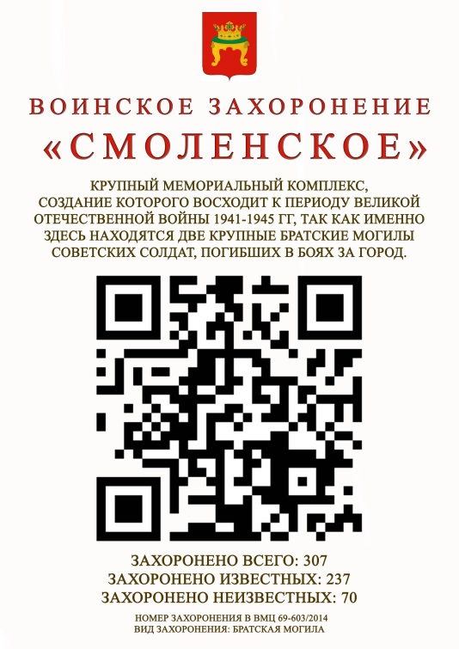
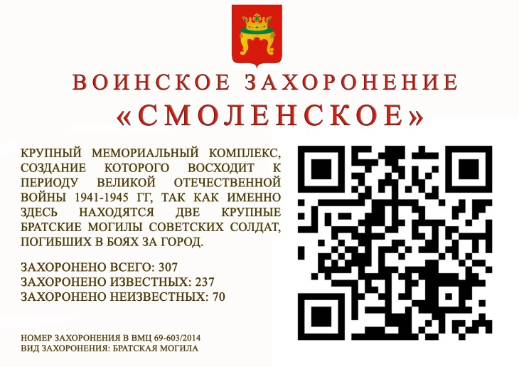

Приложение 3
к стандартам благоустройства воинских захоронений, надгробий, памятников, стел, обелисков, элементов ограждения и других мемориальных сооружений и объектов, увековечивающих память погибших в годы Великой Отечественной войны, в Молоковском районе

Образец памятного знака воинских захоронений, надгробий, памятников, стел, обелисков, элементов ограждения и других мемориальных сооружений и объектов, увековечивающих память погибших в годы Великой Отечественной войны, в Молоковском районе

